地震勘探原理 实验二(4学时)

一、实验目的
通过编制和运行相关matlab程序，进一步理解地震反射波、折射波和直达波以及绕射波时距曲线方程及其特点。
二、主要内容
1、假设地下有一个水平地质界面，埋藏深度100m，地层是均匀的各向同性介质，地震波纵波传播速度为1500m/s，请编制matlab程序，绘制出中点放炮共炮点的反射波、直达波和折射波时距曲线（参考附图1）。Matlab程序编制中，炮检距：-500m~500m，间距1m；临界角取25°。
2、假设上述水平界面模型中界面埋藏深度变为1000m，上述时距曲线有何变化，绘出相应图形，并从理论上加以分析；
3、假设地下有一个倾斜界面，地层倾角为30°，地层是均匀的各向同性介质，地震波纵波传播速度为1500m/s，请编制matlab程序，绘制出端点放炮共炮点的反射波、直达波和折射波时距曲线（参考附图2）。Matlab程序编制中，炮点处界面的法向深度为100m；炮检距：0m~500m，间距1m；临界角取25°。
4、假设地下有一个绕射点，埋藏深度为1000m，绕射点以上地震波传播速度为1500m/s，编制matlab程序计算并绘制出绕射波时距曲线图。Matlab程序编制中，炮检距：-1000m~2000m，间距1m；绕射点在地面的投影点距离炮点200m（参考附图3）
三、实验报告内容
本实验结束后要求写出实验报告，主要包括以下内容：
- 实验目的
- 实验内容
- 基本原理阐述
- 实验结果分析
- 程序及其附图
- 实验体会

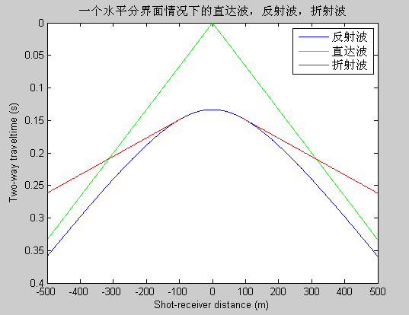

附图1 一个水平界面下地震反射波、折射波和直达波时距曲线

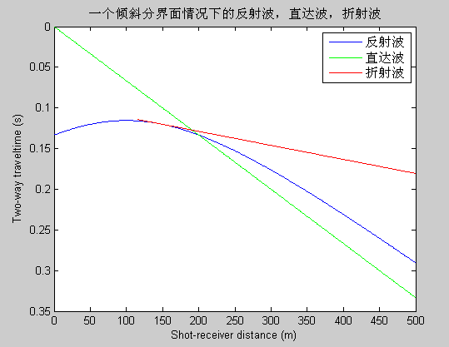

附图2 一个倾斜界面下地震反射波、折射波和直达波时距曲线
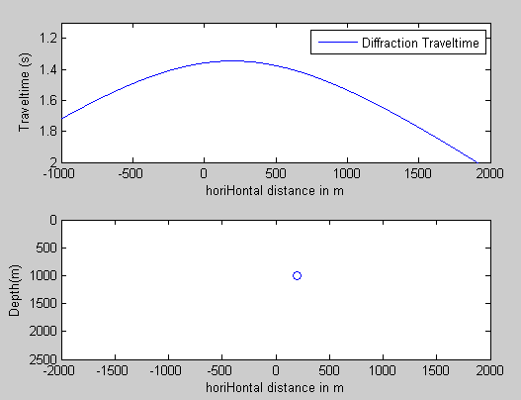

附图3 某一绕射点的位置及其时距曲线

